國立新竹教育大學99年度【國立大學健全發展計畫】
活動紀錄表
填表日期： 100年 4月 5 日
計畫編號/計畫名稱：2.2社區營造產學合作機制的建立與實習課程的規劃
活動後紀錄
活動名稱 | 社區實習課程實施檢討會
活動日期 | 100年 3月 29日 (星期四)
活動時間 | ◻上午  ☑下午 |  |  | 12時00分 至14時00分
活動地點 | 環文系會議室 |  |  | 參與人數 |  | 13 人
活動聯絡人 | 陳信安 |  |  | 聯絡電話 |  | 分機：2825
活動聯絡人 |  |  |  |  |  | 手機：0926989194
活動內容簡述
本系於學期初至今已與實習社區建立良好夥伴關係，而完整社區實習機制的建立需要學生、老師及夥伴社區三方彼此互相溝通與討論，從經驗中學習成長改進實習機制將是重要的關鍵。本次活動冀望由學生的角度出發一同與師長討論，在社區實習中遭遇到了哪些困難、到社區實習的學生需要具備哪些基本能力，在系上方面還尚缺哪方面的課程設計與能力培養，在社區方面如何達到良好的互動模式皆為本次會議的討論重點。
活動照片(請提供至少600K照片5張，為照片統一編號，且附上每張20字內說明) | 照 片 |  |  |  |  |  | 說 明
活動照片(請提供至少600K照片5張，為照片統一編號，且附上每張20字內說明) | 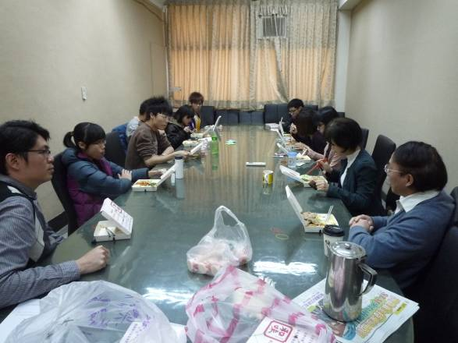 |  |  |  |  |  | 李文政主任說明本次會議的重點，希望學生提供寶貴的實習經驗。
活動照片(請提供至少600K照片5張，為照片統一編號，且附上每張20字內說明) | 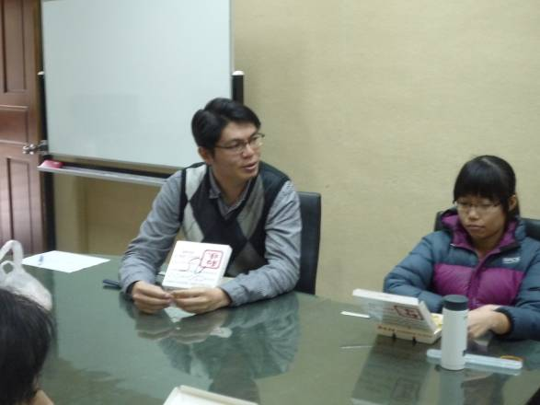 |  |  |  |  |  | 丁老師說明學生本實習課程建立至今之細節，引導學在實習中遇到的困難。
活動照片(請提供至少600K照片5張，為照片統一編號，且附上每張20字內說明) | 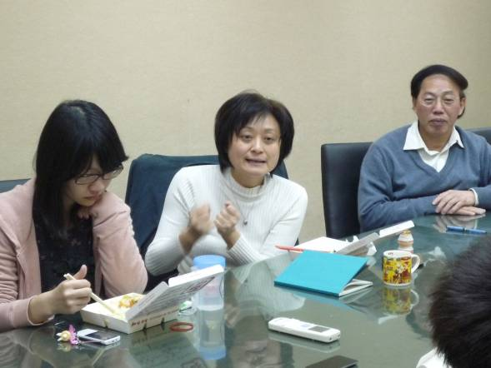 |  |  |  |  |  | 張瑋琦老師與學生討論實習中遇到的困難與觀念釐清。
活動照片(請提供至少600K照片5張，為照片統一編號，且附上每張20字內說明) | 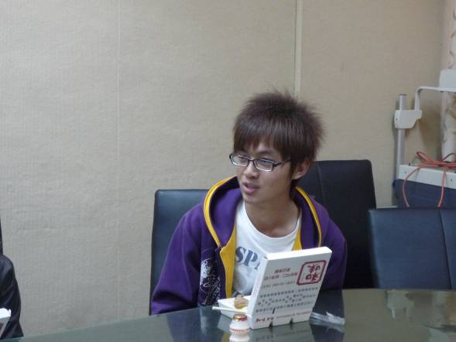 |  |  |  |  |  | 藍同學分享在社區中遇到的困難與需要改進的地方。
活動照片(請提供至少600K照片5張，為照片統一編號，且附上每張20字內說明) | 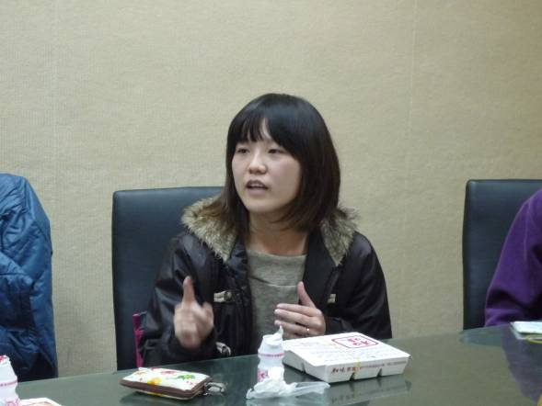 |  |  |  |  |  | 林同學分享在社區實習中學生需要的能力與系上課程需要幫助的地方。
備註 | 照片除了插入word檔中，亦請附上原始照片清晰圖檔附件於電子信箱中一併寄上。
近期活動預告
活動名稱 |  |  | 主講人
時間 |  |  | 地點
報名方法  (網址、分機號碼或處室) |  |  | 參加對象  (老師、學生或特定對象)
相關網頁
30字左右簡介

國立新竹教育大學99年度【國立大學健全發展計畫】

機器設備使用情形報告表
計畫執行期間：99年8月1日至100年7月31日
計畫名稱 |  | 填報日期 | 年 月 日
填 報  單位/職稱/姓名 |  | 填報單位  聯絡方式 | 電話：  e-mail：
管考項目 |  | 具體執行成效（請具體以條列式說明）
1、購買設備及資源與課程結合狀況（課程名稱、使用人數） |  | 範例:  無線生理訊號系統本學期支援運動生物力學、運動保健學與與運動傷害與急救等課程教學，本月使用人數為90人。
2、使用設備及資源發表相關論文或期刊 |  | 範例:  張秀光，李成碩，曾宗立，劉瑩芳，黎俊彥(2008)。不同專項選手垂直跳躍能力與協調控制之差異，2008臺灣運動生物力學學會及臺灣生物力學學會聯合年會暨學術研討會和國科會醫學工程學門成果發表會論文集 (ISBN 978-986-01-5809-0)，11月1日，臺中教育大學，臺中市，頁153-154。  李成碩，林冠綸，王志宏，曾宗立，黎俊彥(2008)。低強度增強式訓練對下肢爆發力與穩定限度的影響，2008臺灣運動生物力學學會及臺灣生物力學學會聯合年會暨學術研討會和國科會醫學工程學門成果發表會論文集(ISBN 978-986-01-5809-0)，11月1日，臺中教育大學，臺中市，頁151-152。

